oracle数据库启动与关闭

1.1 打开和关闭数据库 (手工)

1.1.1 sqlplus 连接
su - oracle
sqlplus /nolog

sqlplus / as sysdba

1.1.2 打开数据库

connect sys/oracle as sysdba;
startup [nomount|mount]
等待十几秒左右，当看到
oracle instances started,database mounted,

1.2 启动监听

1.2.1 进入oracle安装目录
echo $ORACLE_HOME

cd $ORACLE_HOME/bin；

1.2.2 执行启动监听命令
su -l oracle
lsnrctl status

Oracle 查看日志
一.oracle日志的路径：
登录：
sqlplus / as sysdba

查看路径：sql> select * from v$logfile;
sql> select * from v$logfile;(#日志文件路径)

二.oracle日志文件包含哪些内容：(日志的数量可能略有不同)
control01.ctl example01.dbf redo02.log sysaux01.dbf undotbs01.dbf
control02.ctl redo03.log system01.dbf users01.dbf
control03.ctl redo01.log shttest.dbf temp01.dbf
三.oracle日志的查看方法：
sql>select * from v$sql (#查看最近所作的操作)
sql>select * fromv $sqlarea(#查看最近所作的操作)

查看数据库版本
SELECT * FROM V$VERSION;

查看数据库语言环境
SELECT USERENV('LANGUAGE') FROM DUAL;

查看oracle实例状态
SELECT INSTANCE_NAME,HOST_NAME,STARTUP_TIME,STATUS,DATABASE_STATUS FROM V$INSTANCE;

查看oracle监听状态
lsnrctl status

查看oracle数据库归档模式
SELECT NAME,LOG_MODE,OPEN_MODE FROM V$DATABASE;

查看回收站中对象
SELECT OBJECT_NAME,ORIGINAL_NAME,TYPE FROM RECYCLEBIN;

清空回收站中对象
PURGE RECYCLEBIN;

还源回收站中对象
FLASHBACK TABLE "BIN$GOZUQZ6GS222JZDCCTFLHQ==$0" TO BEFORE DROP RENAME TO TEST;

闪回吴删除的表
FLASHBACK TABLE AAA TO BEFORE DROP;

闪回表中记录到某一点
ALTER TABLE TEST ENABLE ROW MOVEMENT;
FLASHBACK TABLE TEST TO TIMESTAMP

TO_TIMESTAMP('2009-10-15 21:17:47','YYYY-MM-DD HH24:MI:SS');

查看当前会话

SELECT SID,SERIAL#,USERNAME,PROGRAM,MACHINE,STATUS FROM V$SESSION;

查看DDL锁
SELECT *FROM DBA_DDL_LOCKS WHERE OWNER = 'ZLTEST'

检测等待事件
SELECT SID, A.USERNAME, EVENT, WAIT_CLASS, T1.SQL_TEXT FROM V$SESSION A, V$SQLAREA T1 WHERE WAIT_CLASS 'Idle' AND A.SQL_ID = T1.SQL_ID;

SELECT SID, A.USERNAME, EVENT, WAIT_CLASS, T1.SQL_TEXT FROM V$SESSION A, V$SQLAREA T1 WHERE WAIT_CLASS 'Idle' AND A.SQL_ID = T1.SQL_ID;

检测数据文件状态
SELECT FILE_NAME,STATUS FROM DBA_DATA_FILES;

检测表空间使用情况
SELECT UPPER(F.TABLESPACE_NAME) "表空间名",
D.TOT_GROOTTE_MB "表空间大小(M)",
D.TOT_GROOTTE_MB - F.TOTAL_BYTES "已使用空间(M)",
TO_CHAR(ROUND((D.TOT_GROOTTE_MB - F.TOTAL_BYTES) / D.TOT_GROOTTE_MB * 100,
2),
'990.99') "使用比",
F.TOTAL_BYTES "空闲空间(M)",
F.MAX_BYTES "最大块(M)" FROM (SELECT TABLESPACE_NAME, ROUND(SUM(BYTES) / (1024 * 1024), 2) TOTAL_BYTES, ROUND(MAX(BYTES) / (1024 * 1024), 2) MAX_BYTES FROM SYS.DBA_FREE_SPACE GROUP BY TABLESPACE_NAME) F, (SELECT DD.TABLESPACE_NAME, ROUND(SUM(DD.BYTES) / (1024*1024), 2) TOT_GROOTTE_MB FROM SYS.DBA_DATA_FILES DD GROUP BY DD.TABLESPACE_NAME) D WHERE D.TABLESPACE_NAME = F.TABLESPACE_NAME ORDER BY 4 DESC;

收缩表空间
ALTER TABLESPCE TS_AJ_DATA COALESCE;

增加表空间大小
SELECT T.TABLESPACE_NAME, T.FILE_NAME, T.BYTES / 1024 / 1024 / 1024 FROM DBA_DATA_FILES T WHERE T.TABLESPACE_NAME = 'TS_AJ_DATA';
ALTER TABLESPACE TS_AJ_DATA ADD DATAFILE '/DATA/TS_AJ_DATA05_10G.DBF' SIZE 10000M
AUTOEXTEND OFF;

在指定目录下，添加表空间

alter database datafile '/data2/dbsoft/oracle/oradata/zlwx/zlwx_03.dbf' autoextend on next 2000m maxsize 32000M;

//修改表空间大小
sqlplus / as sysdba
alter tablespace TS_ZLWXDB add datafile '/data2/dbsoft/oracle/oradata/zlwx/zlwx_03.dbf' size
2048m autoextend on next 2048m maxsize 32000M;

创建表空间

1、创建用户
create user zltest identified by pw_hrzy4321;

2、创建表空间
create tablespace TS_ZLTEST datafile '/data/oracle/oradata/orcl/zltest_01.dbf' size 100m autoextend on next 32m maxsize 2048m;

3、将空间分配给用户
alter user zltest default tablespace TS_ZLTEST;

4、给用户授权
grant create session,create table,unlimited tablespace to zltest;

grant connect,resource,dba to zltest;

5.然后再以楼主自己创建的用户登录，登录之后创建表即可。 conn zltest/pw_hrzy4321

查看表空间是否自增
select FILE_NAME,TABLESPACE_NAME,AUTOEXTENSIBLE from dba_data_files;

查看表空间
--1G=1024MB
--1M=1024KB
--1K=1024Bytes
--1M=11048576Bytes
--1G=1024*11048576Bytes=11313741824Bytes

SELECT a.tablespace_name "表空间名",
total "表空间大小",
free "表空间剩余大小",
(total - free) "表空间使用大小",
total / (1024 * 1024 * 1024) "表空间大小(G)",
free / (1024 * 1024 * 1024) "表空间剩余大小(G)",
(total - free) / (1024 * 1024 * 1024) "表空间使用大小(G)",
round((total - free) / total, 4) * 100 "使用率 %"
FROM (SELECT tablespace_name, SUM(bytes) free
FROM dba_free_space
GROUP BY tablespace_name) a,
(SELECT tablespace_name, SUM(bytes) total
FROM dba_data_files
GROUP BY tablespace_name) b
WHERE a.tablespace_name = b.tablespace_name;

检测不起作用的约束
SELECT OWNER, CONSTRAINT_NAME, TABLE_NAME, CONSTRAINT_TYPE, STATUS FROM DBA_CONSTRAINTS WHERE STATUS = 'DISABLE';

检测发生坏块的数据库对象
SELECT TABLESPACE_NAME, SEGMENT_TYPE, OWNER, SEGMENT_NAME
FROM DBA_EXTENTS
WHERE FILE_ID =AND BETWEEN BLOCK_ID AND BLOCK_ID BLOCKS - 1;

检测无效的数据库对象

SELECT OWNER,OBJECT_NAME,OBJECT_TYPE
FROM DBA_OBJECT WHERE STATUS ='INVALID';

查看语句执行进度
SELECT SE.SID,OPNAME,TRUNC(SOFAR / TOTALWORK * 100, 2) || '%' AS PCT_WORK,ELAPSED_SECONDS ELAPSED,ROUND(ELAPSED_SECONDS * (TOTALWORK - SOFAR) / SOFAR) REMAIN_TIME, SQL_TEXT FROM V$SESSION_LONGOPS SL, V$SQLAREA SA, V$SESSION SE WHERE SL.SQL_HASH_VALUE = SA.HASH_VALUE AND SL.SID = SE.SID AND SOFAR != TOTALWORK
ORDER BY START_TIME;

检测碎片程度高的表
SELECT SEGMENT_NAME TABLE_NAME, COUNT(*) EXTENTS

FROM DBA_SEGMENTS

WHERE OWNER NOT IN ('SYS', 'SYSTEM')

GROUP BY SEGMENT_NAME

HAVING COUNT(*) = (SELECT MAX(COUNT(*)) FROM DBA_SEGMENTS GROUP BY SEGMENT_NAME);

检测表空间的I/O比例

SELECT DF.TABLESPACE_NAME NAME, DF.FILE_NAME "FILE", F.PHYRDS PYR,F.PHYBLKRD PBR,F.PHYWRTS PYW,F.PHYBLKWRT PBW

FROM V$FILESTAT F, DBA_DATA_FILES DF

WHERE F.FILE# = DF.FILE_ID

ORDER BY DF.TABLESPACE_NAME;

检测文件系统的I/O比例
SELECT SUBSTR(A.FILE#, 1, 2) "#",SUBSTR(A.NAME, 1, 30) "NAME",A.STATUS,A.BYTES,B.PHYRDS,B.PHYWRTS
FROM V$DATAFILE A, V$FILESTAT B

WHERE A.FILE# = B.FILE#;

检测CPU消耗最高的进程
SELECT P.PID PID,S.SID SID,P.SPID SPID,S.USERNAME USERNAME,S.OSUSER OSNAME,P.SERIAL# S_#,P.TERMINAL,P.PROGRAM PR , P.BACKGROUND, S.STATUS,

RTRIM(SUBSTR(A.SQL_TEXT, 1, 80)) SQLFROM FROM V$PROCESS P, V$SESSION S, V$SQLAREA A

WHERE P.ADDR = S.PADDR

AND S.SQL_ADDRESS = A.ADDRESS AND P.SERIAL#= '1';

检测运行了很久的sql
SELECT USERNAME,
SID,
OPNAME,
ROUND(SOFAR * 100 / TOTALWORK, 0) || '%' AS PROGRESS, TIME_REMAINING, SQL_TEXT
FROM V$SESSION_LONGOPS, V$SQL
WHERE TIME_REMAINING =0
AND SQL_ADDRESS = ADDRESS
AND SQL_HASH_VALUE = HASH_VALUE;

获取等待时间最多的5个系统等待事件
SELECT *FROM
(SELECT *FROM V$SYSTEM_EVENT WHERE EVENT NOT LIKE 'SQL%'ORDER BY TOTAL_WAITS DESC)WHERE ROWNUM =1

查询前10条性能最差的sql

SELECT *
FROM (SELECT PARSING_USER_ID EXECUTIONS,
SORTS,
COMMAND_TYPE,
DISK_READS,
SQL_TEXT
FROM V$SQLAREA
ORDER BY DISK_READS DESC)
WHERE ROWNUM =1

检测死锁
SELECT bs.username "Blocking User", bs.username "DB User",
ws.username "Waiting User", bs.SID "SID", ws.SID "WSID",
bs.serial# "Serial#", bs.sql_address "address",
bs.sql_hash_value "Sql hash", bs.program "Blocking App",
ws.program "Waiting App", bs.machine "Blocking Machine",
ws.machine "Waiting Machine", bs.osuser "Blocking OS User",
ws.osuser "Waiting OS User", bs.serial# "Serial#",ws.serial# "WSerial#",
DECODE (wk.TYPE,
'MR', 'Media Recovery',
'RT', 'Redo Thread',
'UN', 'USER Name',
'TX', 'Transaction',
'TM', 'DML',
'UL', 'PL/SQL USER LOCK',
'DX', 'Distributed Xaction',
'CF', 'Control FILE',
'IS', 'Instance State',
'FS', 'FILE SET',
'IR', 'Instance Recovery',
'ST', 'Disk SPACE Transaction',
'TS', 'Temp Segment',
'IV', 'Library Cache Invalidation',
'LS', 'LOG START OR Switch',
'RW', 'ROW Wait',
'SQ', 'Sequence Number',
'TE', 'Extend TABLE',
'TT', 'Temp TABLE',
wk.TYPE
) lock_type,
DECODE (hk.lmode,
0, 'None',
1, 'NULL',
2, 'ROW-S (SS)',
3, 'ROW-X (SX)',
4, 'SHARE',
5, 'S/ROW-X (SSX)',
6, 'EXCLUSIVE',
TO_CHAR (hk.lmode)
) mode_held,
DECODE (wk.request,
0, 'None',
1, 'NULL',
2, 'ROW-S (SS)',
3, 'ROW-X (SX)',
4, 'SHARE',
5, 'S/ROW-X (SSX)',
6, 'EXCLUSIVE',
TO_CHAR (wk.request)
) mode_requested,
TO_CHAR (hk.id1) lock_id1, TO_CHAR (hk.id2) lock_id2, DECODE

(hk.BLOCK, 'NOT Blocking', /**//* Not blocking any other processes */
1, 'Blocking', /**//* This lock blocks other processes */
2, 'Global', /**//* This lock is global, so we can't tell */
TO_CHAR (hk.BLOCK)
) blocking_others
FROM v$lock hk, v$session bs, v$lock wk, v$session ws WHERE hk.BLOCK = 1
AND hk.lmode != 0
AND hk.lmode != 1
AND wk.request != 0
AND wk.TYPE = hk.TYPE
AND wk.id1 = hk.id1
AND wk.id2 = hk.id2
AND hk.SID = bs.SID
AND wk.SID = ws.SID
AND (bs.username IS NOT NULL)
AND (bs.username ='SYSTEM')
AND (bs.username = 'SYS')
ORDER BY 1;

查看正在运行JOB
SELECT * FROM DBA_JOBS_RUNNING;

检测数据库JOB的完成情况
SELECT JOB, LOG_USER, LAST_DATE, NEXT_DATE, WHAT, FAILURES FROM DBA_JOBS;

检测正在运行的JOB对应的SID、SERIAL#、SPID
SELECT A.JOB, B.SID, B.SERIAL#, C.SPID

FROM DBA_JOBS_RUNNING A, V$SESSION B, V$PROCESS C WHERE A.SID = B.SID
AND B.PADDR = C.ADDR
AND JOB = '21';

通过SID查询SERIAL#、SIPID
1）查询
SELECT B.SID, B.SERIAL#, C.SPID FROM V$SESSION B, V$PROCESS C WHERE B.SID = '554' AND B.PADDR = C.ADDR;

2）停止会话1
停止会话 --SID:554 SERIAL#:1134 SPID:23242 ORACLE级别

ALTER SYSTEM KILL SESSION '554,1134'; 操作系统级别

3）停止会话2

kill -9 23242

新建用户和数据库

https://blog.csdn.net/dongyuxu342719/article/details/81670837
https://note.youdao.com/s/M17W0IA2

sqlplus / as sysdba
- 查看用户表空间位置
select name from v$datafile;

1、创建用户
create user zltest identified by pw_zltest4321;

2、创建表空间
create tablespace ZLTEST datafile '/home/oracle/app/oracle/oradata/zltest/zltest_01.dbf' size 100m autoextend on next 32m maxsize 300m;

3、将空间分配给用户
alter user zltest default tablespace ZLTEST;

4、给用户授权
grant create session,create table,unlimited tablespace to zltest;

5.然后再以楼主自己创建的用户登录，登录之后创建表即可。 conn zltest/pw_zltest4321

查询已经创建的用户
select username from dba_users;

修改、删除、解锁用户
--将用户的密码设置为123456。
alter user zltest identified by 123456;

--解锁被锁定的用户
alter user zltest account unlock;

drop user 用户名 cascade;
--删除空的表空间，但是不包含物理文件
drop tablespace tablespace_name;
--删除非空表空间，但是不包含物理文件
drop tablespace tablespace_name including contents;
--删除空表空间，包含物理文件
drop tablespace tablespace_name including datafiles;
--删除非空表空间，包含物理文件
drop tablespace tablespace_name including contents and datafiles;
--如果其他表空间中的表有外键等约束关联到了本表空间中的表的字段，就要加上CASCADE CONSTRAINTS
drop tablespace tablespace_name including contents and datafiles CASCADE CONSTRAINTS;

查看用户下所有表
SELECT * FROM ALL_TABLES WHERE OWNER= 'zltest';

select * from all_tab_comments
-- 查询所有用户的表,视图等
select * from user_tab_comments
-- 查询本用户的表,视图等
select * from all_col_comments
--查询所有用户的表的列名和注释.
select * from user_col_comments
-- 查询本用户的表的列名和注释
select * from all_tab_columns
--查询所有用户的表的列名等信息(详细但是没有备注).
select * from user_tab_columns
--查询本用户的表的列名等信息(详细但是没有备注).

登陆新建用户zltest,导入sql
--sqlplus登录：
sqlplus zltest/pw_zltest4321

导入sql文件：@路径名/文件名

修改用户权限

方法1: 授予用户对该表空间的UNLIMITED配额

ALTER USER CUSTOMERCHAT QUOTA UNLIMITED ON customerchat;

方法2: 重新授权resource角色给用户之后，便可以创建表
GRANT RESOURCE TO CUSTOMERCHAT;

oracle创建存储过程及调用
https://zhuanlan.zhihu.com/p/338789473

Docker 安装oracle11
参考一下链接 或者 docker.doc文档
https://note.youdao.com/s/ZTqlE9aq

Oracle 数据库中如何收集ASH Report
ASH(Active Session History 活动会话历史记录)

ASH(Active Session History 活动会话历史记录)临时地保存系统当前的性能诊断信息。和AWR不同，ASH是保存内存之中, 当ASH分配的空间用光的时候，新的记录会覆盖掉旧的记录；AWR会有延迟，看的历史的性能诊断信息，最大可能有一小时的延迟，而ASH是记录当前的最新的性能诊断信息的。ASH 每秒钟收集一次当前处于非空闲等待事件的、活动状态的、session的信息，并保存在V$ACTIVE_SESSION_HISTORY视图中。

1.使用system/manager链接上数据库
sqlplus / as sysdba
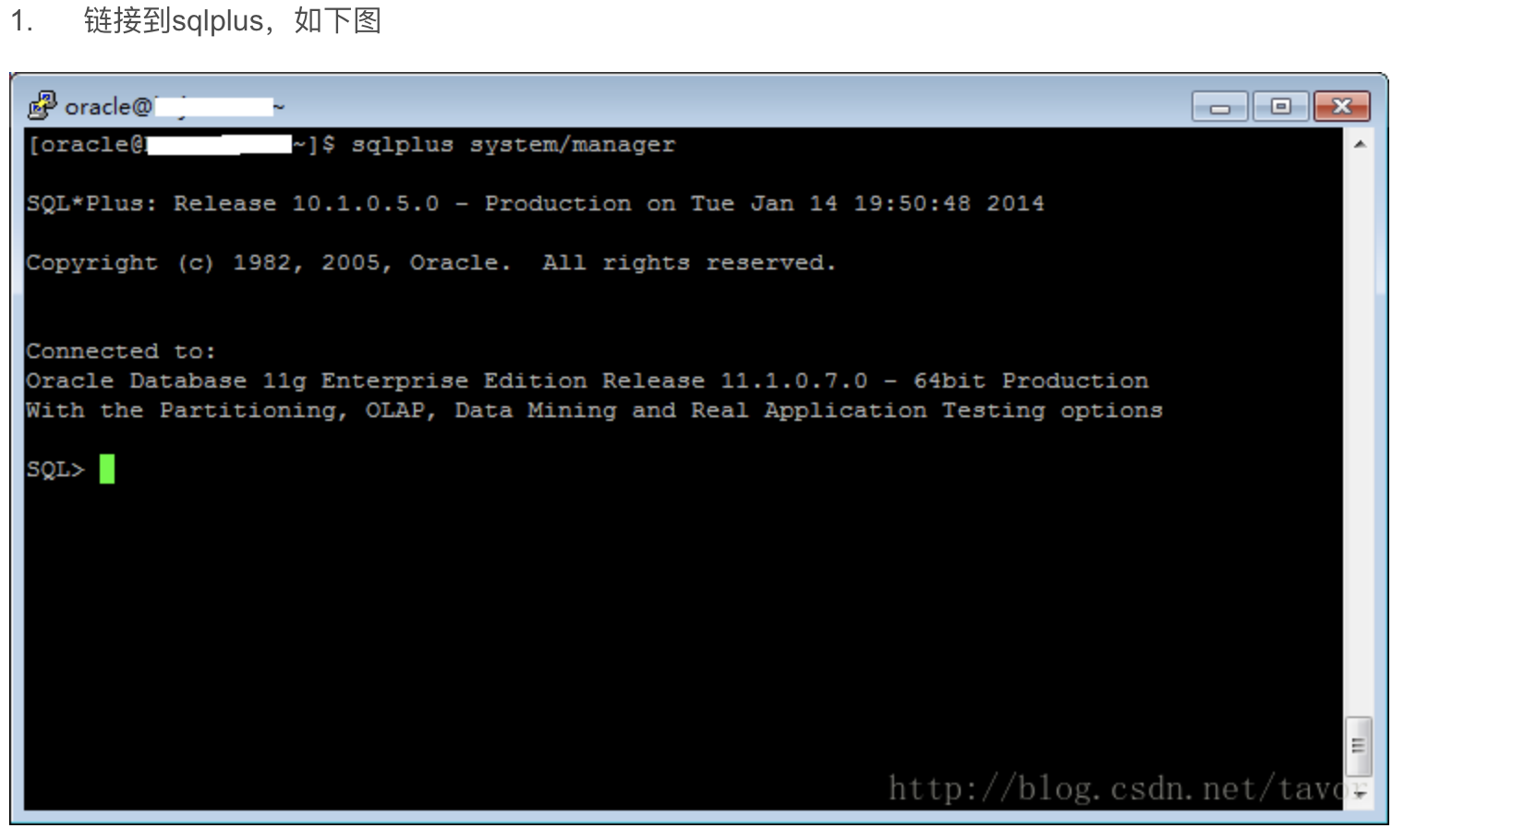

2.执行文件

@/u01/oracle/mydev213/db/tech_st/11.1.0/rdbms/admin/ ashrpt.sql
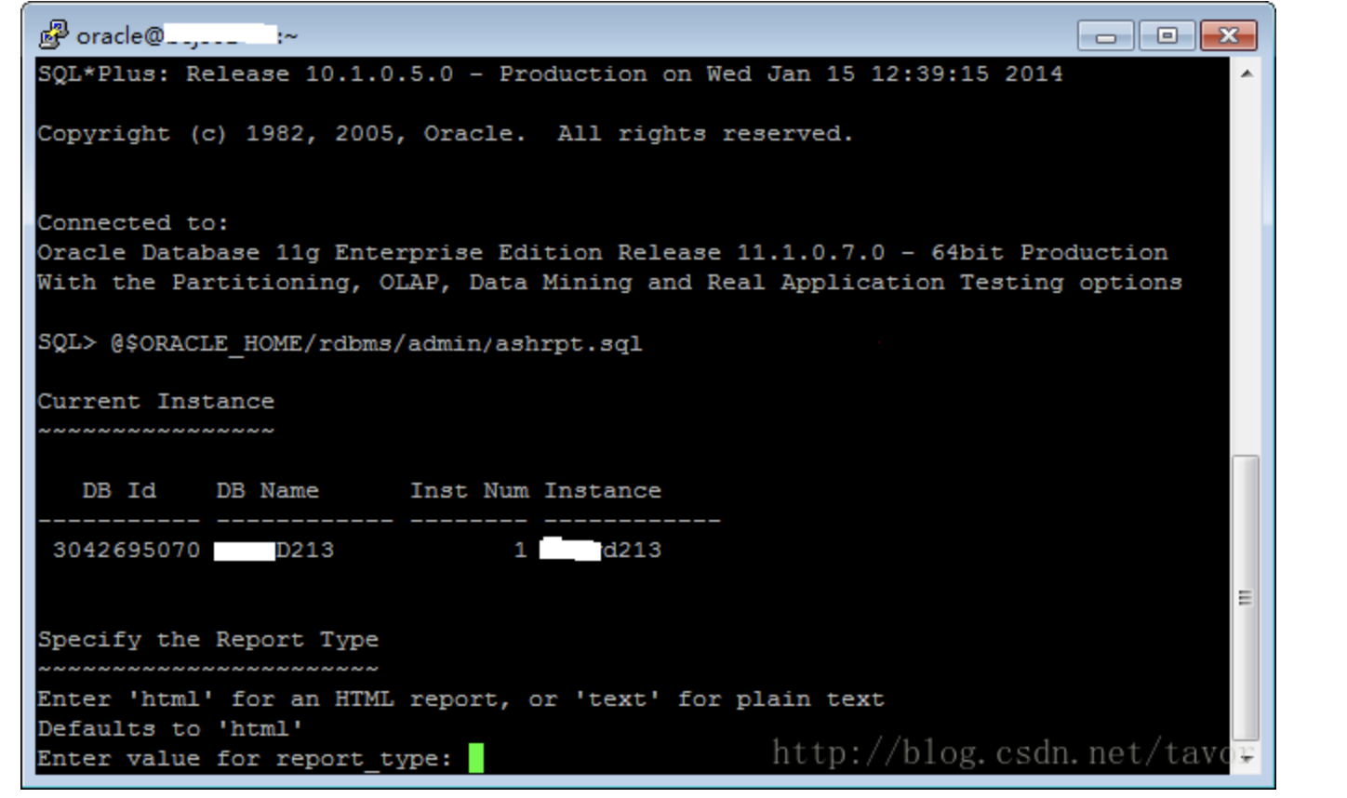

3.输入报表的输出类型，默认是html，一般不用改，直接回车。

4. 下面输入要收集的从现在开始算多长时间之前的信息，比如这里写的-30，就表示从30分钟之前开始算。
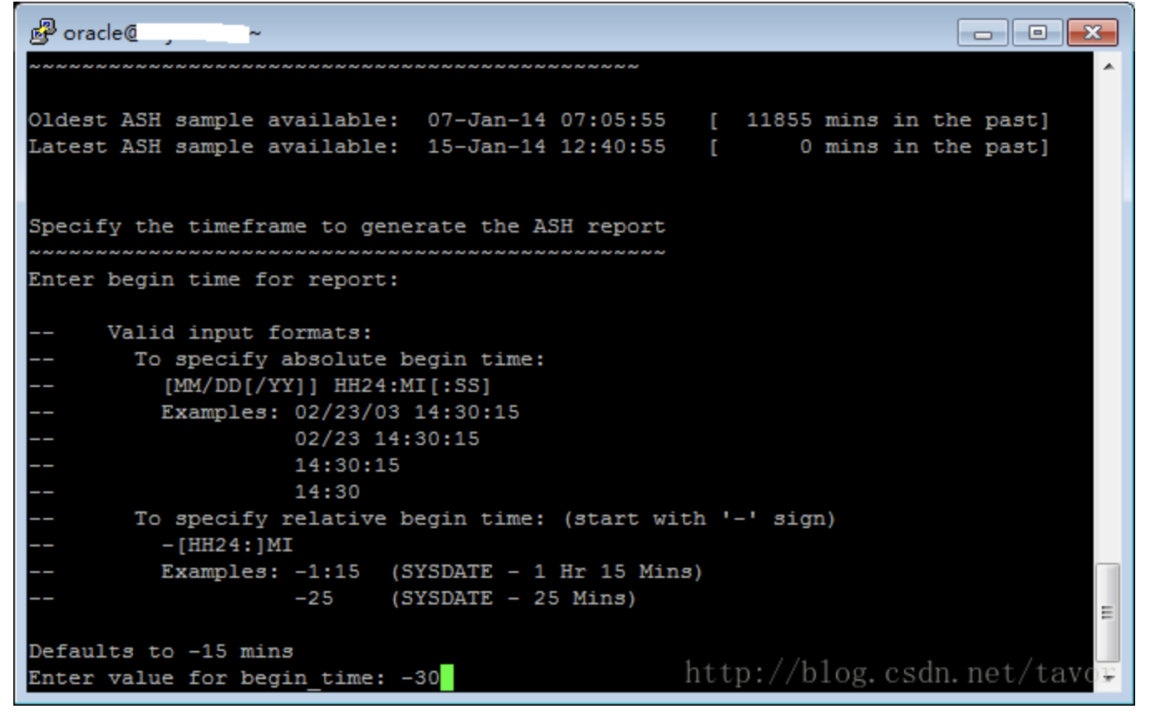

5.然后会让我们输入要收集多长时间的信息，默认是到当前时间。我这里直接回车，就表示从30分钟之前到现在当前时间内的性能诊断信息会被收集。如果你只想要10分钟的，那就输入10，那就是说，会收集从30分钟之前到20分钟之前之间的诊断信息。
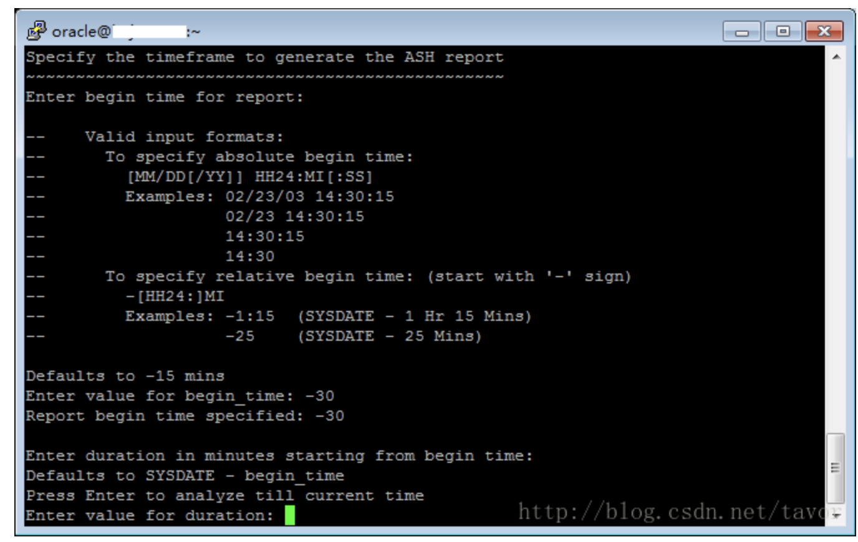

6.下面是让我们输入ASH报表的名称，可以改为更有意义的名称。我一般用默认的，里面包含了日期和时间信息。

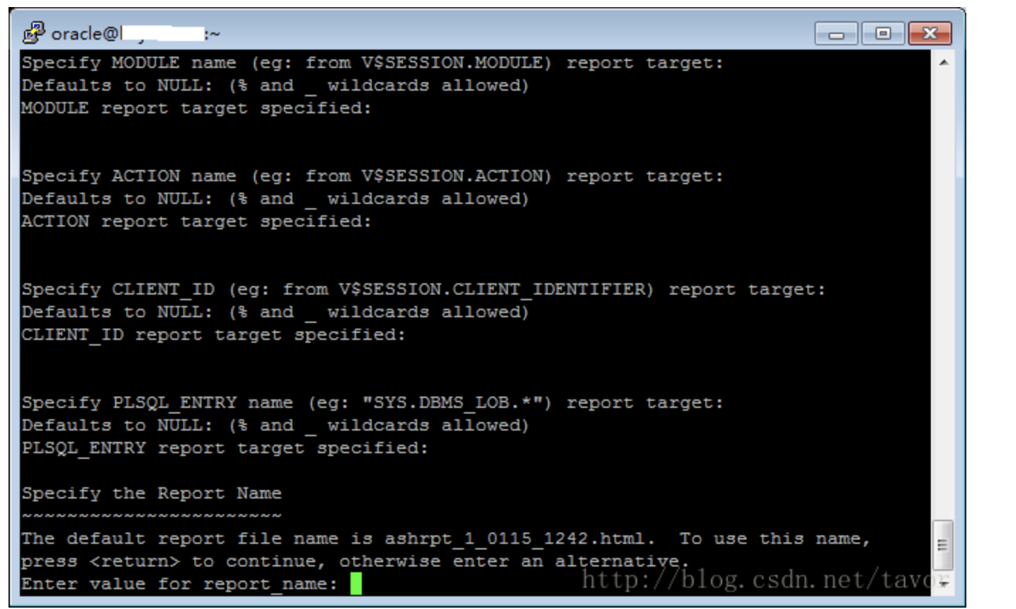

7.文件生成在当前目录。

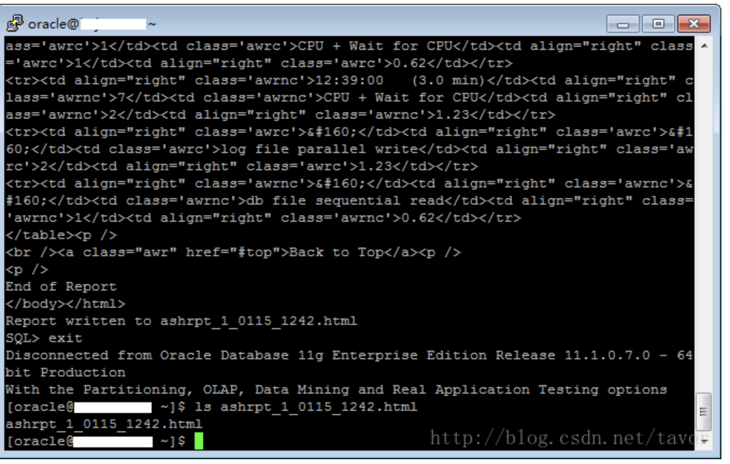

8.打开ASH report，如下，包含了所有需要的信息。
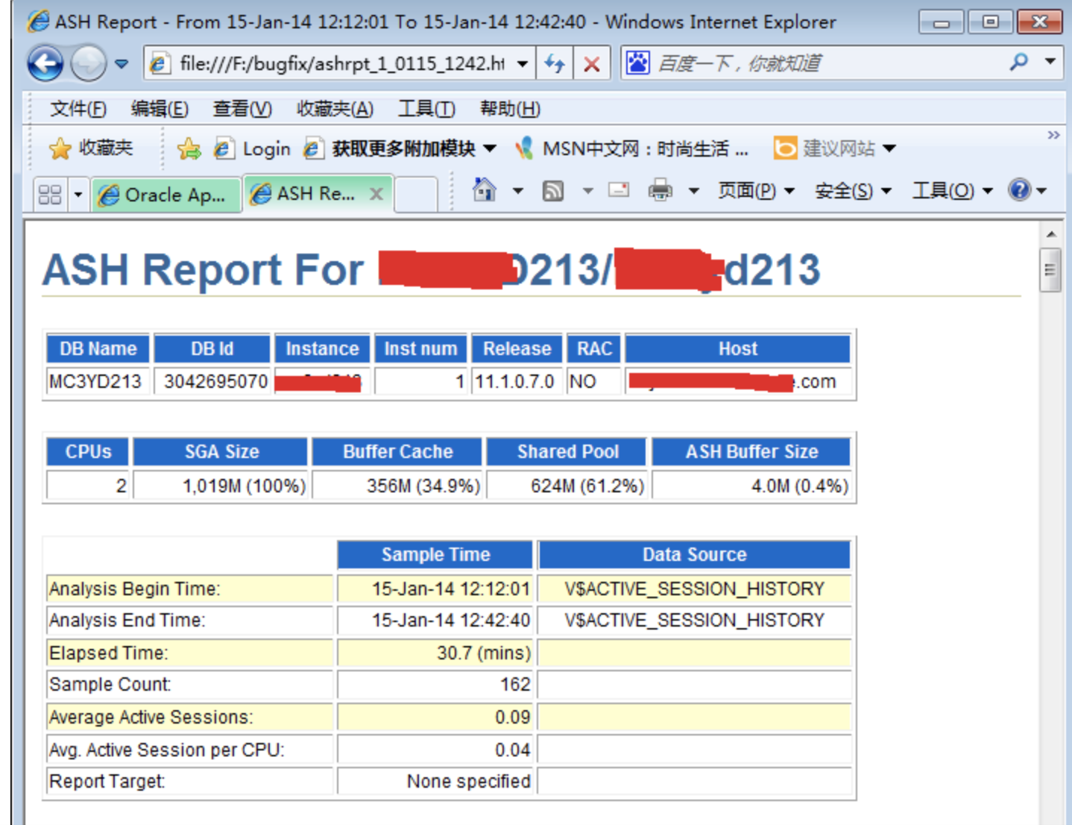

Oracle ASH Report分析

ASH(Active SessionHistory 活动会话历史记录)分析
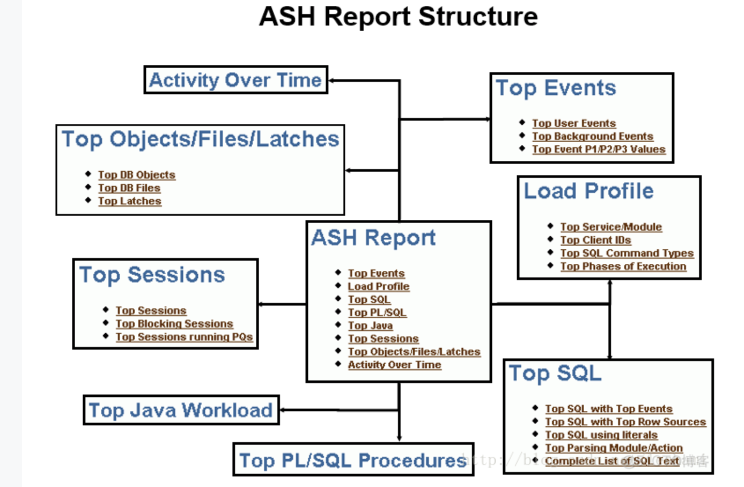

ASH 以V$Session为基础，每秒采样一次，记录活动会话等待的事件。不活动的回话不会采样，采样工作?新引入的后台进程MMNL来完成。

v$active_session_history视图提供了在实例级别抽取会话活动信息。活动会话每分钟会被抽样一次且被存储在sga中的循环缓冲区中.任何被连接到数据库且正等待一个不属于空闲等待事件的会话会被考虑是一个活动的会话。每个会话抽样都是一组行数据且通过v$active_session_history视图来返回每个被抽样活动会话的行数据，返回最新被抽样会话的第一行数据。因为活动会话抽样是存储在sga中的循环缓冲区中，系统活动越大的，活动时间越少会话的可以被存储在循环缓冲区中。这意味着在这期间被抽样的每个会话会出现在v$视图中或者会话活动的时间会在v$视图中被显示，这完全依赖于数据库活动情况。

ASH buffers 的最小值为1MB，最大值不超过30MB.内存中记录数据。期望值是记录一小时的内容，所以说ASH 内存记录数据始终是有限的

一般在线上实时诊断数据库性能问题，特别是负载高w出来上了100后，cpu 100%，这个时候用ash实时出日志报告，就能很大程度上准确定位问题所在。

参考链接：
https://www.cnblogs.com/yaoyangding/p/15591153.html

ash报告的内容分成了以下几个部分：
- top event

2) load profile
3) top sql
4) top pl/sql
5) top java
6) top sessions
7) to objects/files/latches

48.0 头部信息
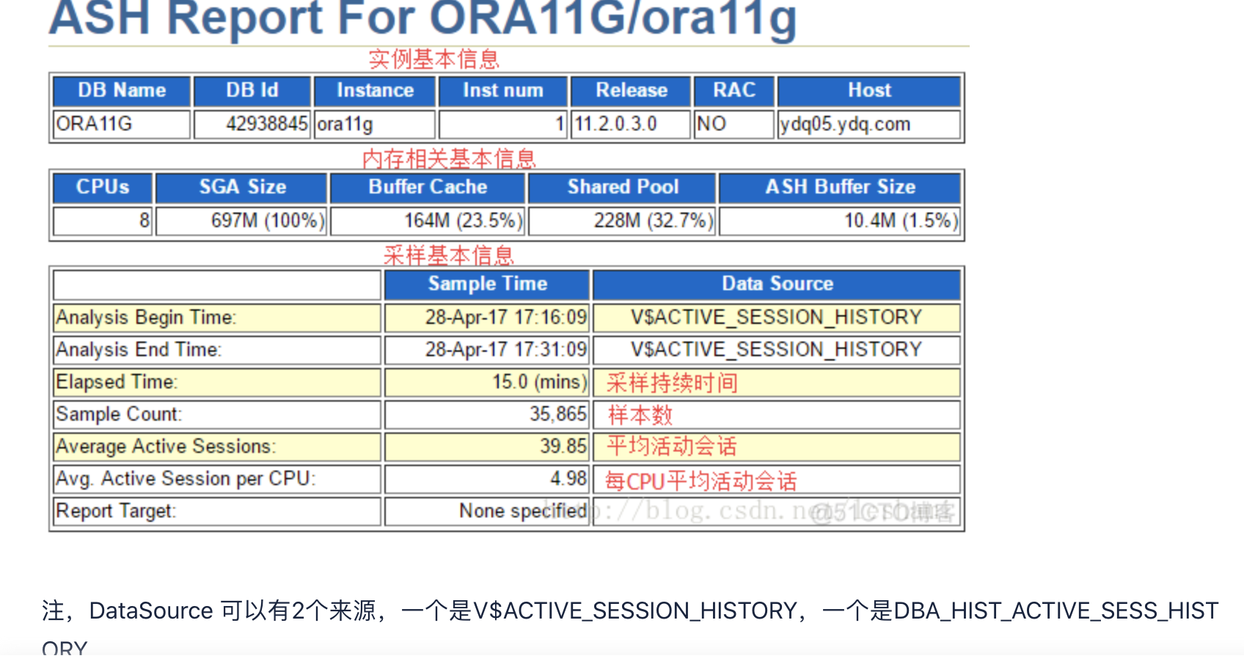

48.1 Top Evnets
顶级等待事件部分描述了被抽样会话活动中由用户，后台等产生的顶级等待事件，使用这些信息可以识别是哪些等待事件造成了短暂的性能问题.顶级等待事件包含以下部分:
（1）Top User Events顶级用户事件
这部分信息显示了在抽样会话活动中占很高百分比的用户进程等待事件。

（2）Top Background Events顶级后台事件
这部分信息显示了在抽样会话活动中占很高百分比的后台进程等待事件。

（3）Top Event P1/P2/P3 Values顶级等待事件参数P1/P2/P3
这部分信息显示了在抽样会话活动中占很高百分比的等待事件的参数值它通过总的等待时间(%Event)百分比进行排序后被显示.对于每一个等待事件p1，p2，p3的值与等待事件参数parameter 1，parameter 2，parameter 3这三个列相关联.

- activity over time

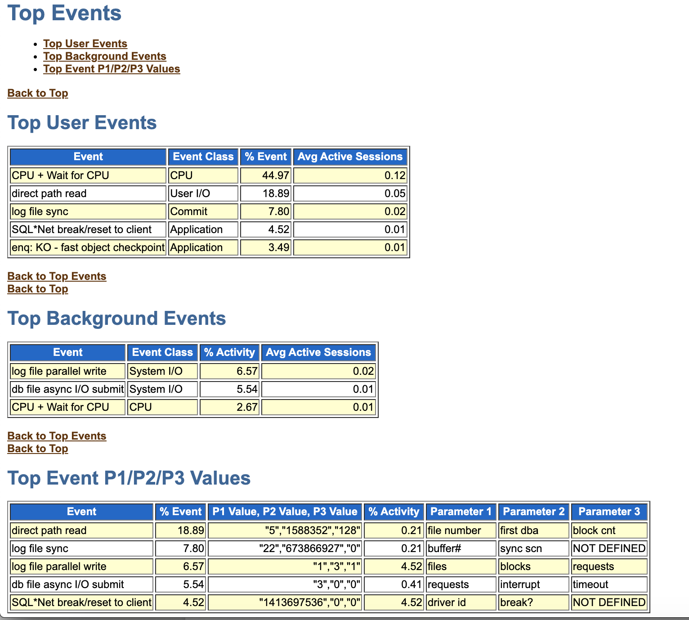

48.2 Load Profile

48.3 activity over time

